Hoe pak je dit aan?

1. Zoek plaatjes in tijdschriften en knip deze uit. Het hoeft niet allemaal rechthoekig uitgeknipt te worden.

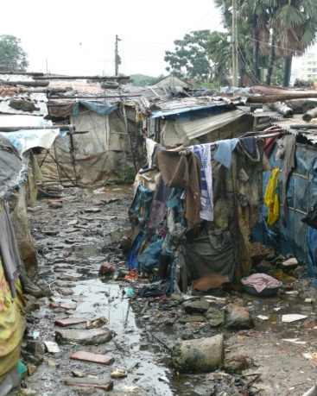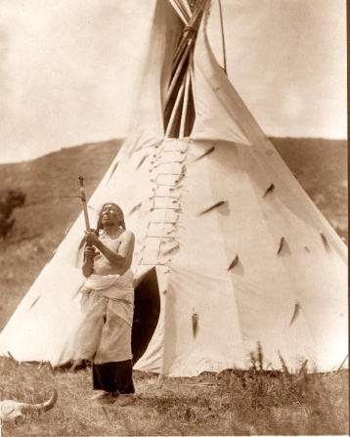

1. Geografisch:

Zoek plaatjes waarop de **woonomgeving** staat van jouw doelgroep: bijv. platteland, stad, zonnige streek, bergen, dure woonwijk, flat enz.

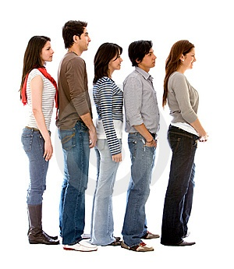

1. Demografisch:

Zoek plaatjes van **mensen** die horen bij jouw doelgroep. Let op, als je kiest voor ouderen, over welke ouderen heb je het dan? Bijv. De grijze theemuts heeft kort grijs krulletjes haar met een bloemetjesjurk, of de moderne oudere met een kleurspoeling, spijkerbroek en eeuwig jong willen blijven look?

1. 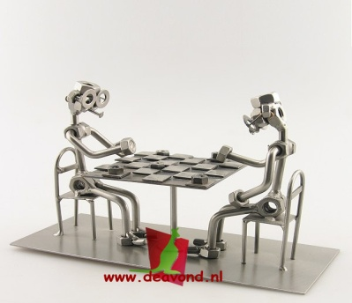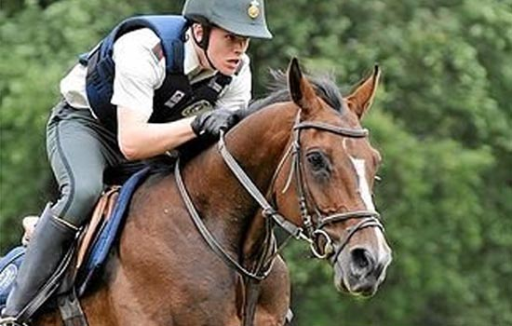Socio-economisch:

Zoek plaatjes van **beroepen** die horen bij jouw doelgroep.

Zoek plaatjes van **vrije tijdsbesteding** die horen bij jouw doelgroep. Bijv. welke sport, welk TV programma, enz.

1. Koopgedrag:

Zoek plaatjes van **winkels** die horen bij jouw doelgroep. Mogen ook logo’s van de winkels zijn.

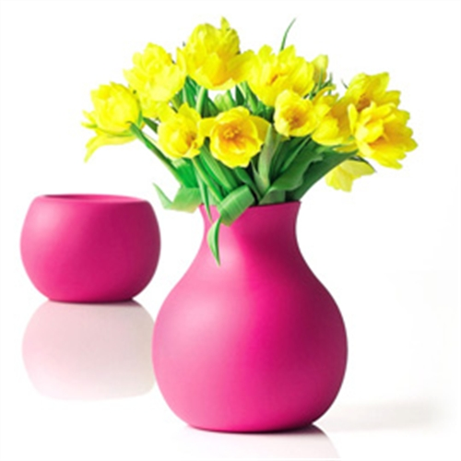

1. Behoeftes en leefstijl:

Zoek **interieurplaatjes** die horen bij jouw doelgroep. Hoe ziet de woonkamer eruit? Soort bank, lamp, schilderij, gordijnen, vazen, kleuren, boekenkast, eettafel, kinderhoek enz.

Zoek plaatjes van het soort **eten** dat bij jouw doelgroep hoort. Bijv. boerenkool met worst, Japanse sushi, macaroni, patat met hamburger, ….

Verzamel eerst zoveel mogelijk plaatjes. Voordat je ook maar iets opplakt eerst je docent vragen of het goed is!

Hoe maak je de collage verder af?

1. Pak nu een A3 papier of groter (50 x 65) in een achtergrondkleur.
2. Maak een keuze uit andere A4/A3 kleurvellen, dit gebruik je als achtergrondvlakken voordat je de plaatjes opplakt.
3. Knip de plaatjes netjes uit. Hoeft niet altijd rechthoekig te zijn.
4. Ga nu alle onderdelen op het vel papier leggen, schuif net zolang tot je een goede aantrekkelijke compositie hebt. **Zorg voor overlapping!** Laat het aan je docent zien voordat je ook maar iets opplakt.
5. Als de docent het geheel goedkeurt kun je alles netjes opplakken. Gebruik niet te veel lijm, anders gaat het bobbelen. (fotolijm is het beste)